Informācija medijiem
Piedalies starpkultūru dialoga projektu darbnīcā un saņem līdz 5000EUR idejas īstenošanai!
Kurzemes NVO centrs aicina Kurzemes aktīvos iedzīvotājus pieteikties starpkultūru dialoga projektu darbnīcai savas projekta idejas izstrādei un finansējuma iegūšanai līdz 5000EUR apmērā tās īstenošanai! Darbnīca notiks divu dienu garumā 19.-20. novembrī viesu namā “Mazsālijas” Kuldīgas novadā.
Pieteikšanās līdz 14. novembrim tiešsaistē https://ej.uz/KurzemeSD. Vietu skaits ierobežots - 20 personas!
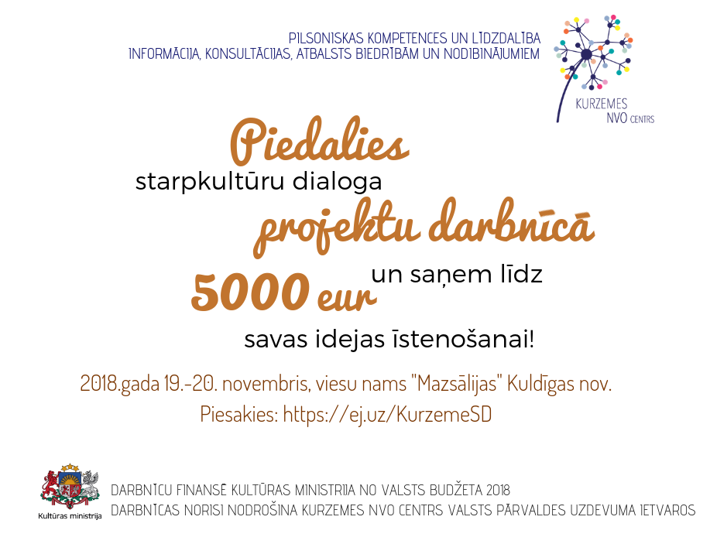
Darbnīcas mērķis ir attīstīt dalībnieku izpratni par starpkultūru dialogu, tā formātiem un instrumentiem. Ar interaktīvās metodikas palīdzību un piedaloties praktiskās aktivitātēs un darbā grupās, dalībnieki varēs attīstīt un “pārbaudīt” savas projektu idejas, izmantojot tādas visbiežāk pielietotās projekta izstrādes metodes kā problēmu analīze un pārmaiņu teorija.
Pirmajā darbnīcas dienā dalībnieki strādās pie savu ideju ģenerēšanas, pārbaudes un projekta struktūras, bet otrajā dienā savu ideju sagatavos iesniegšanai un prezentēšanai vērtēšanas komisijai. Darbnīcas noslēgumā labākās projektu idejas saņems finansējumu līdz 5000EUR to īstenošanai!
Pieteikties darbnīcai aicinām gan biedrību un nodibinājumu pārstāvjus, gan jebkuru citu ieinteresēto, kurš ir motivēts izstrādāt projektu! Dalība darbnīcā ir bez maksas, dalībniekiem tiek nodrošināta ēdināšana, naktsmītnes. Ceļa izdevumi netiek kompensēti.
Kurzemes NVO centrs jau piecus gadus īsteno Kultūras ministrijas deleģētu valsts pārvaldes uzdevumu Kurzemē pilsoniskās sabiedrības un starpkulktūru dialoga jomā. Ar ministrijas atbalstu tiek īstenoti projektu konkursi, ir pieejamas bezmaksas konsultācijas biedrībām un nodibinājumiem. Vairāk: www.kurzemesnvo.lv

Informāciju sagatavoja
Inese Siliņa
Kurzemes NVO centrs priekšsēdētāja
T.29811722, inese@kurzemesnvo.lv

